ОАО Майкопский редукторный завод "Зарем"

Баланс, RUR
2011 - II кв.
2010
2009
2008
2007
Код строки
Наименование
Актив
Нематериальные активы
110
14 000
11 000
8 000
5 000
3 000
Основные средства
120
31 120 000
40 341 000
62 027 000
161 665 000
156 113 000
Незавершенное строительство
130
3 458 000
1 739 000
16 664 000
1 136 000
Долгосрочные финансовые вложения
140
4 111 000
2 803 000
2 797 000
4 408 000
7 385 000
Прочие внеоборотные активы
150
1 230 000
ВНЕОБОРОТНЫЕ АКТИВЫ
190
38 786 000
44 926 000
81 550 000
167 341 000
164 859 000
Запасы
210
190 904 000
305 231 000
223 268 000
235 347 000
251 294 000
НДС по приобретенным ценностям
220
60 000
Дебиторская задолженность (более года)
230
48 134 000
52 114 000
53 376 000
57 544 000
176 328 000
Дебиторская задолженность (менее года)
240
47 402 000
67 627 000
76 930 000
98 526 000
Денежные средства
260
5 759 000
118 000
360 000
397 000
4 346 000
Прочие оборотные активы
270
6 148 000
6 333 000
2 434 000
4 478 000
6 037 000
ОБОРОТНЫЕ АКТИВЫ
290
298 407 000
431 423 000
356 368 000
396 292 000
438 005 000
АКТИВЫ всего
300
337 193 000
476 349 000
437 918 000
563 633 000
602 864 000
Пассив
Уставный капитал
410
65 000
65 000
65 000
65 000
65 000
Добавочный капитал
420
3 411 000
3 411 000
3 411 000
3 411 000
3 411 000
Резервный капитал
430
13 000
13 000
13 000
13 000
13 000
Нераспределенная прибыль (непокрытый убыток)
470
206 696 000
300 716 000
297 923 000
298 592 000
307 367 000
КАПИТАЛ И РЕЗЕРВЫ
490
210 185 000
304 205 000
301 412 000
302 081 000
310 856 000
Займы и кредиты (долгосрочные)
510
34 770 000
160 505 000
170 000 000
ДОЛГОСРОЧНЫЕ ОБЯЗАТЕЛЬСТВА
590
2 904 000
7 583 000
38 785 000
165 817 000
176 161 000
Займы и кредиты (краткосрочные)
610
15 001 000
34 810 000
27 017 000
988 000
3 451 000
Кредиторская задолженность
620
108 019 000
128 894 000
69 477 000
93 685 000
111 402 000
Задолженность участникам (учредителям) по выплате доходов
630
1 084 000
857 000
1 227 000
1 062 000
Прочие краткосрочные обязательства
660
994 000
КРАТКОСРОЧНЫЕ ОБЯЗАТЕЛЬСТВА
690
124 104 000
164 561 000
97 721 000
95 735 000
115 847 000
ПАССИВЫ всего
700
337 193 000
476 349 000
437 918 000
563 633 000
602 864 000
Финансы
1
ОАО Майкопский редукторный завод "Зарем". Финансы

Представленная финансовая информация является результатом автоматизированной обработки бухгалтерской отчетности компании и может не отражать всей полноты картины. Дополнительную информацию можно получить из раздела "Бухгалтерская отчетность" или "отчеты ФСФР"

Отчет о прибыли и убытках, RUR
2011 - II кв.
2010
2009
2008
2007
Код строки
Наименование
Доходы и расходы по обычным видам деятельности
Выручка от продажи (за минусом НДС, акцизов ...)
10
530 004 000
879 235 000
400 783 000
514 081 000
353 464 000
Себестоимость проданных товаров, продукции, работ, услуг
20
425 553 000
718 024 000
367 922 000
468 386 000
313 079 000
Валовая прибыль
29
104 451 000
161 211 000
32 861 000
45 695 000
40 385 000
Коммерческие расходы
30
18 225 000
27 156 000
18 581 000
22 370 000
13 612 000
Прибыль (убыток) от продажи
50
86 226 000
134 055 000
14 280 000
23 325 000
26 773 000
Операционные доходы и расходы
Проценты к получению
60
5 000
1 092 000
959 000
6 359 000
2 765 000
Проценты к уплате
70
2 298 000
3 119 000
7 347 000
21 309 000
11 780 000
Доходы от участия в других организациях
80
397 000
Прочие доходы
90
175 715 000
17 418 000
19 765 000
24 362 000
5 389 000
Прочие операционные расходы
100
165 306 000
24 236 000
26 567 000
31 266 000
10 740 000
Внереализационные доходы и расходы
Прибыль (убыток) до налогообложения
140
94 342 000
125 210 000
1 672 000
1 297 000
12 407 000
Текущий налог на прибыль
150
22 271 000
26 460 000
906 000
-2 783 000
Чрезвычайные доходы и расходы
Чистая прибыль
190
70 746 000
94 020 000
20 000
669 000
8 776 000
Представленная финансовая информация является результатом автоматизированной обработки бухгалтерской отчетности компании и может не отражать всей полноты картины. Дополнительную информацию можно получить из раздела "Бухгалтерская отчетность" или "отчеты ФСФР"
2
ОАО Майкопский редукторный завод "Зарем". Финансы

Результаты деятельности
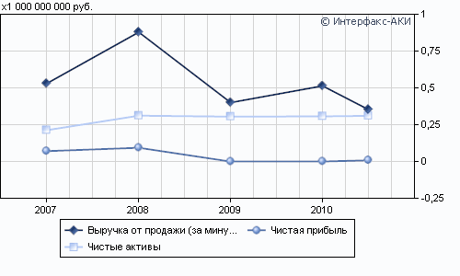
Изменение к пред. периоду
% к итогу
2011 - II кв., RUR
Изменение к пред. периоду
% к итогу
2010, RUR
Изменение к пред. периоду
% к итогу
2009, RUR
Изменение к пред. периоду
% к итогу
2008, RUR
% к итогу
2007, RUR
Наименование показателя
Аналитический баланс
АКТИВ
Иммобилизованные активы
38 786 000
12%
44 926 000
9%
16%
81 550 000
19%
82%
167 341 000
30%
105%
164 859 000
27%
-1%
Мобильные оборотные активы:
292 648 000
87%
431 305 000
91%
47%
356 008 000
81%
-17%
395 895 000
70%
11%
433 659 000
72%
10%
- запасы и затраты
190 964 000
57%
305 231 000
64%
60%
223 268 000
51%
-27%
235 347 000
42%
5%
251 294 000
42%
7%
- дебиторская задолженность
95 536 000
28%
119 741 000
25%
25%
130 306 000
30%
9%
156 070 000
28%
20%
176 328 000
29%
13%
- прочие оборотные активы
6 148 000
2%
6 333 000
1%
3%
2 434 000
1%
-62%
4 478 000
1%
84%
6 037 000
1%
35%
Денежные средства и ценные бумаги
5 759 000
2%
118 000
0%
-98%
360 000
0%
205%
397 000
0%
10%
4 346 000
1%
995%
Убытки
-
-
-
-
-
-
-
-
-
-
-
-
-
-
ИТОГО имущества
337 193 000
100%
476 349 000
100%
41%
437 918 000
100%
-8%
563 633 000
100%
29%
602 864 000
100%
7%
ПАССИВ
Собственный капитал
210 185 000
62%
304 205 000
64%
45%
301 412 000
69%
-1%
302 081 000
54%
0%
310 856 000
52%
3%
Заемный капитал:
127 008 000
38%
172 144 000
36%
36%
136 506 000
31%
-21%
261 552 000
46%
92%
292 008 000
48%
12%
- долгосрочные обязательства
2 904 000
1%
7 583 000
2%
161%
38 785 000
9%
411%
165 817 000
29%
328%
176 161 000
29%
6%
3
ОАО Майкопский редукторный завод "Зарем". Финансы

- краткосрочные кредиты и займы
15 001 000
4%
34 810 000
7%
132%
27 017 000
6%
-22%
988 000
0%
-96%
3 451 000
1%
249%
- кредиторская задолженность
108 019 000
32%
128 894 000
27%
19%
69 477 000
16%
-46%
93 685 000
17%
35%
111 402 000
18%
19%
- прочие заемные средства
1 084 000
0%
857 000
0%
-21%
1 227 000
0%
43%
1 062 000
0%
-13%
994 000
0%
-6%
ИТОГО источников имущества
337 193 000
100%
476 349 000
100%
41%
437 918 000
100%
-8%
563 633 000
100%
29%
602 864 000
100%
7%
Структура активов
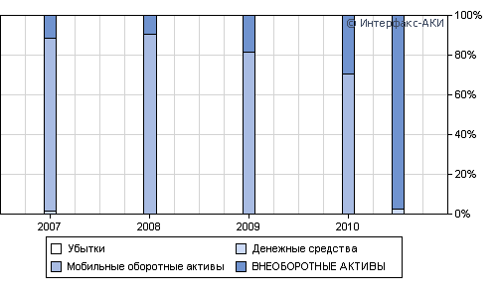
4
ОАО Майкопский редукторный завод "Зарем". Финансы

Структура пассивов
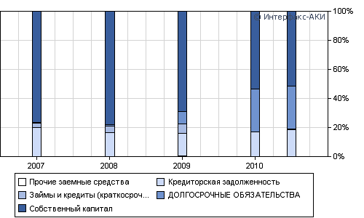
Изменение к пред. периоду
% к итогу
2011 - II кв., RUR
Изменение к пред. периоду
% к итогу
2010, RUR
Изменение к пред. периоду
% к итогу
2009, RUR
Изменение к пред. периоду
% к итогу
2008, RUR
% к итогу
2007, RUR
Наименование показателя
Аналитический отчет о прибыли и убытке
Выручка от реализации
530 004 000
100%
879 235 000
100%
66%
400 783 000
100%
-54%
514 081 000
100%
28%
353 464 000
100%
-31%
Себестоимость реализации
425 553 000
80%
718 024 000
82%
69%
367 922 000
92%
-49%
468 386 000
91%
27%
313 079 000
89%
-33%
Коммерческие расходы
18 225 000
3%
27 156 000
3%
49%
18 581 000
5%
-32%
22 370 000
4%
20%
13 612 000
4%
-39%
Управленческие расходы
-
-
-
-
-
-
-
-
-
-
-
-
-
-
Общие затраты
443 778 000
84%
745 180 000
85%
68%
386 503 000
96%
-48%
490 756 000
95%
27%
326 691 000
92%
-33%
Прибыль от реализации
86 226 000
16%
134 055 000
15%
55%
14 280 000
4%
-89%
23 325 000
5%
63%
26 773 000
8%
15%
Сальдо операционных доходов и расходов
8 116 000
2%
-8 845 000
-1%
-209%
-13 190 000
-3%
49%
-21 457 000
-4%
63%
-14 366 000
-4%
-33%
Сальдо внереализационных доходов и расходов
-
-
-
-
-
-
-
-
-
-
-
-
-
-
Прибыль до налогообложения
94 342 000
18%
125 210 000
14%
33%
1 672 000
0%
-99%
1 297 000
0%
-22%
12 407 000
4%
857%
Налоги
22 271 000
4%
26 460 000
3%
19%
-
-
-100%
906 000
0%
-
-2 783 000
-1%
-407%
Сальдо чрезвычайных доходов и расходов
-
-
-
-
-
-
-
-
-
-
-
-
-
-
Чистая прибыль
70 746 000
13%
94 020 000
11%
33%
20 000
0%
-100%
669 000
0%
3245%
8 776 000
2%
1212%
5
ОАО Майкопский редукторный завод "Зарем". Финансы

6
=100%
0%
0%
0%
0%
0%
Доля денег в выручке
=0%
Доля просроченной кредиторской задолжености
=0%
Доля просроченной дебиторской задолжености
Анализ форм №3,4,5
=100%
63,18%
60,03%
53,32%
107,64%
113,07%
Отношение кредиторской задолженности к дебиторской
29,25%
27,69%
29,76%
25,14%
28,33%
Доля дебиторской задолженности в валюте баланса
динамика
299
356
416
169
Период оборота активов (дней)
динамика
125
163
241
103
Период оборота запасов и затрат (дней)
динамика
53
58
90
49
Период погашения кредиторской задолженности (дней)
динамика
85
102
114
45
Период погашения дебиторской задолженности (дней)
Оценка деловой активности
>0%
2,48%
0,13%
0%
10,69%
13,35%
Чистая норма прибыли (ROS)
>0%
37,44%
153,27%
34,29%
38,96%
0,12%
Рентабельность инвестиций
>0%
1,5%
0,13%
0%
23,11%
Рентабельность активов (ROA)
>0%
2,86%
0,22%
0%
36,56%
Рентабельность капитала (ROE)
>0%
7,57%
4,54%
3,56%
15,25%
16,27%
Рентабельность продаж
>0%
8,2%
4,75%
3,69%
17,99%
19,43%
Общая рентабельность
Оценка рентабельности
>20,0%
3,75%
0,41%
0,37%
0,07%
4,64%
Коэффициент абсолютной ликвидности
>100%
8,96%
108,01%
81,58%
45,02%
47,79%
Коэффициент быстрой ликвидности
>200%
225,88%
353,84%
310,06%
230,5%
201,66%
Коэффициент текущей ликвидности
Оценка ликвидности
<70,0%
93,94%
86,58%
45,29%
56,59%
60,43%
Коэффициент соотношения заемных и собственных средств
динамика
36,17%
35,44%
11,4%
2,43%
1,36%
Коэффициент долгосрочного привлечения заемных средств
>50,0%
46,97%
44,6%
72,94%
85,23%
81,55%
Коэффициент маневренности собственных средств
>50,0%
33,33%
34%
61,7%
60,1%
57,44%
Коэффициент обеспеченности собственными оборотными средствами
>50,0%
51,56%
53,6%
68,83%
63,86%
62,33%
Коэффициент концентрации собственного капитала (автономии)
Оценка финансовой устойчивости
Нормативные коэффициенты
2007
Наименование показателя
2008
2009
2010
2011 - II кв.
Норматив
ОАО Майкопский редукторный завод "Зарем". Финансы

Ликвидность
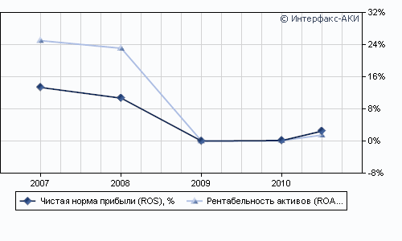
7
ИТОГО активы
602 736 000
563 633 000
437 918 000
476 349 000
337 193 000
Прочие оборотные активы
6 037 000
4 478 000
2 434 000
6 333 000
6 148 000
Денежные средства
4 346 000
397 000
360 000
118 000
5 759 000
Краткосрочные финансовые вложения
-
-
-
-
-
Дебиторская задолженность
176 328 000
156 070 000
130 306 000
119 741 000
95 536 000
Налог на добавленную стоимость по приобретенным ценностям
-
-
-
-
60 000
Запасы
251 294 000
235 347 000
223 268 000
305 231 000
190 904 000
Прочие внеоборотные активы
1 230 000
-
-
-
-
Долгосрочные финансовые вложения
7 385 000
4 408 000
2 797 000
2 803 000
4 111 000
Доходные вложения в материальные ценности
-
-
-
-
-
Незавершенное строительство
-
1 136 000
16 664 000
1 739 000
3 458 000
Основные средства
156 113 000
161 665 000
62 027 000
40 341 000
31 120 000
Нематериальные активы
3 000
5 000
8 000
11 000
14 000
АКТИВЫ
Расчет чистых активов
2007, RUR
Наименование показателя
2008, RUR
2009, RUR
2010, RUR
2011 - II кв., RUR
ОАО Майкопский редукторный завод "Зарем". Финансы

ПАССИВЫ
-
-
-
-
-
Целевые финансирования и поступления
15 001 000
34 810 000
61 787 000
161 493 000
173 451 000
Заемные средства
108 019 000
128 894 000
69 477 000
93 685 000
111 402 000
Кредиторская задолженность
1 084 000
857 000
1 227 000
1 062 000
-
Расчеты по дивидендам
-
-
-
-
-
Резервы предстоящих расходов и платежей
-
-
-
-
994 000
Прочие пассивы
124 104 000
164 561 000
132 491 000
256 240 000
285 847 000
ИТОГО пассивы, исключаемые из стоимости активов
213 089 000
311 788 000
305 427 000
307 393 000
316 889 000
Стоимость чистых активов
8

